**MODELISER ET VALIDER EXPERIMENTALEMENT UN COMPORTEMENT**

***Sympact***

**Cycle 10**

**Valider une performance Statique**

**PTSI**

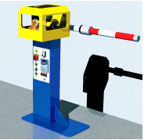

# Contexte du TP

## Contexte pédagogique

|  |  |  |
| --- | --- | --- |
|  | |  | | --- | | **Compétences Visées :**   * Analyser : Conduire l’analyse du système * Modéliser : Proposer une modèle du système   + Modéliser les actions mécaniques   + Ecrire la relation entre le modèle global associé aux actions mécaniques dans les cas suivants : action d’un fluide, action entre solides avec et sans frottement. * Résoudre : Choisir les valeurs des paramètres de la résolution numérique, choisir les grandeurs physiques tracées, choisir les paramètres de simulation. * Expérimenter : mettre en œuvre un protocole expérimental et vérifier sa validité, interpréter les écarts. * Communiquer : Mettre en œuvre une communication | |

## Prérequis

* Mettre en place une simulation sous Méca3D.
* 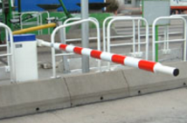Traiter des fichiers de données Excel.

|  |  |  |
| --- | --- | --- |
| |  | | --- | | **Problématique :**  **La conception de la barrière sympact utilise un ressort de rappel afin que le couple moteur nécessaire à la levée de la lisse soit minimal.**  **On cherche donc à évaluer :**   * **Le couple** **généré par le poids de la lisse lors de la phase de levée ?** * **Le couple généré par le ressort de rappel ?** * **Le couple moteur nécessaire à l’ouverture et la fermeture de la barrière.** | |  |

# Présentation du TP

## Objectif

L’objectif principal de ce TP est de répondre à la problématique. On s’intéressera en particulier à savoir si le couple que peut fournir le moteur au démarrage est compatible avec les résultats issus du modèle ou de l’expérimentation.

## Ressources

1. Sujet
2. Barrière Sympact instrumentée
3. Document technique Sympact
4. Modélisation 3D SolidWorks.

## Déroulement du TP

**Organisation des séances :**

* 2 séances durant 2h30 au total, incluant modélisation, expérimentation, simulation, mise en forme des résultats et présentation Powerpoint.
* 1 séance de présentation 20 minutes environ par équipe.

**Répartition des rôles :**

* Équipe de 4 :
  + 1 chef de projet.
  + 2 modélisateurs.
  + 1 expérimentateur.
* Équipe de 3 :
  + 1 chef de projet – Modélisateur (2)
  + 1 modélisateur.
  + 1 expérimentateur.

# Présentation du Système



La barrière SYMPACT est un dispositif de contrôle d'accès conçu et diffusé par la société ERO spécialisée dans le contrôle d’accès. Elle possède différentes configurations qui lui permettent de s’adapter à différents contextes d’utilisation : parkings payants, parcs privés, campings ou en utilisation autoroutière (péages et télépéages).

La montée et la descente de la barrière sont pilotées par un moteur asynchrone triphasé par l’intermédiaire d’un réducteur de vitesse et d’un système de transformation de mouvement. Un capteur de position permet de connaître à tout instant la position de la barrière. Un variateur de vitesse fournit la loi de commande du moteur pour permettre le pilotage de la position. Un ressort de rappel permet d’aider le moteur lors de la levée de la lisse (pour contrer la gravité).

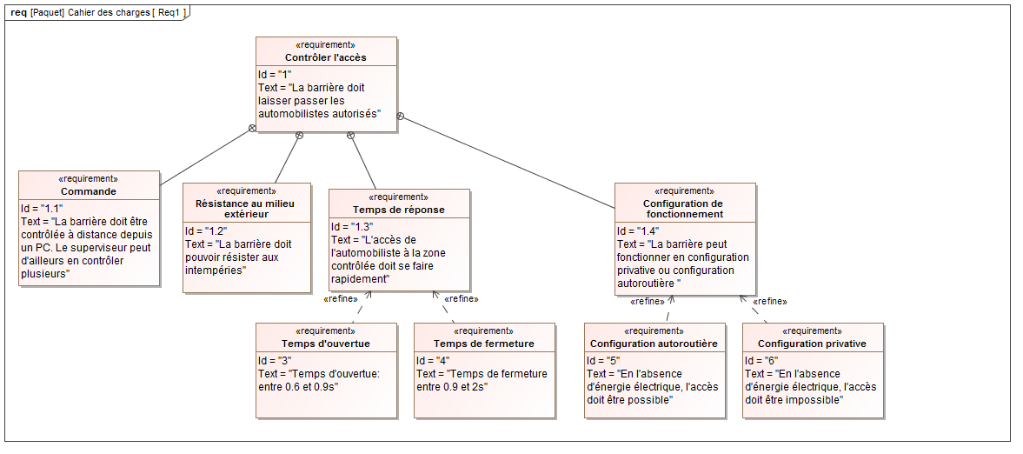

**Diagramme des exigences:**

**Diagramme de définition des blocs:**

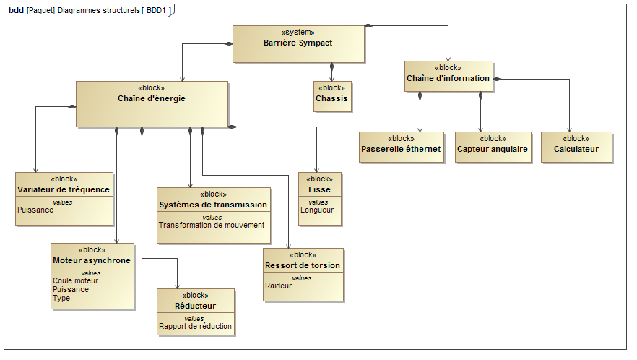

# Problème pose

**Objectif du TP**

L’objectif de ce TP est de réaliser un modèle du système puis d’évaluer le couple moteur maximum que doit fournir le moteur.

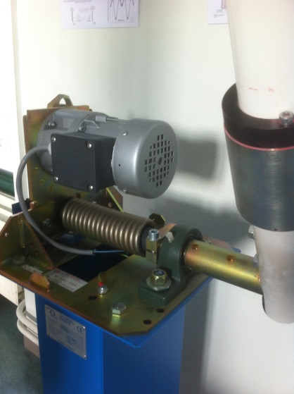On pourrait ainsi imaginer, une fois en possession d’un modèle suffisamment réaliste de pouvoir faire varier certains paramètres (dimensions des pièces, valeur de tarage du ressort,..) afin de minimiser ce couple et pouvoir ainsi utiliser un moteur moins puissant ce qui réduirait le coût du système.

## PARTIE 1 : Modélisation du système et des actions mécaniques appliquées

Cette première approche sera réalisée en commun par les 2 groupes.

## PARTIE 2 : Caractérisation du ressort

Le but de cette partie est d’enrichir le modèle en mesurant les caractéristiques réelles du ressort.

Chaque groupe a une tâche bien définie (cf ci-dessous)

## PARTIE 3 : Evaluation du couple moteur

Le couple moteur sera évalué expérimentalement et par simulation.

Chaque groupe a une tâche bien définie (cf ci-dessous)

## PARTIE 1 : Modélisation du système et des actions mécaniques appliquées

### Modélisation de la lisse et des actions mécaniques de pesanteur

La lisse est modélisée par une tige homogène de longueur **L** et de masse linéique **Ml Lisse =1kg.m-1**. On note **G** le centre de gravité de la lisse. Sa position est paramétrée par l’angle **θ**.

A l’extrémité de la lisse est placée une masse **Mext = 2.8 kg**

Sur cette lisse peut coulisser une masse mobile repérée par **ym** telle que  ; sa masse est notée **Mmob = 2,5 kg**. On note **M** le centre de gravité de la masse mobile.

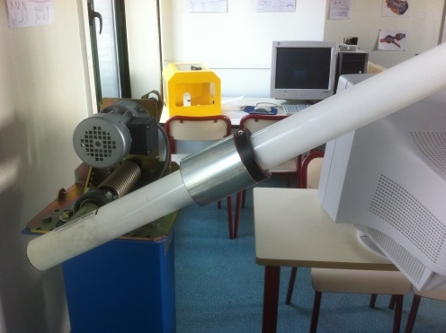Le paramétrage est représenté sur la figure ci-dessous :

**A**

**M**

**ym**

**yG**

**G**

**θ**

**yD**

**D**

* Proposer un modèle pour les actions de pesanteurs s’exerçant sur la masse mobile, sur la masse fixe, et sur la lisse.

## Modélisation du ressort

La barrière n’étant pas alimentée, observer la position de la lisse.

* Quel est le composant permettant d’avoir ce type de comportement ? Quels sont les besoins satisfaits ?

Le ressort de torsion exerce une action mécanique sur la lisse modélisée par un couple Cr.

Le ressort de torsion est supposé avoir un comportement linéaire, on note K la raideur du ressort exprimée en N.m.rad-1 et C0 la précontrainte lorsque la lisse est verticale (θ=90°).

* Donner l’expression de Cr en fonction de C0, K et θ.

## Modélisation des actions de contacts

* Proposer un modèle pour l’action de contact entre bâti et lisse. On supposera cette liaison parfaite.

## Modélisation du couple équivalent moteur

On note CA le moment exercé en A par le galet sur la lisse. Ce couple est dû à l’action du moteur.

## Ecriture de l’équilibre de la lisse

* Ecrire l’équation scalaire traduisant l’équilibre de la lisse et permettant d’obtenir une relation entre efforts de pesanteurs, effort du ressort, et effort moteur.

On note θéq l’angle paramétrant la position de la lisse à l’équilibre.

* Donner l’équation vérifiée par θéq en fonction des caractéristiques du mécanisme lorsque le moteur est coupé.

## PARTIE 2 : Caractérisation du ressort

**CARACTERISTIQUES DU RESSORT : LISSES DE 2,5 m ou 3 m**

**Matière :** INOX Z12CN1810

**Diamètre extérieur :** 62 mm

**Diamètre moyen :** 52,5 mm

**Diamètre intérieur :** 43 mm

**Diamètre fil :** 9,5 mm

**Nombre de spires :** 17,2

**Pas :** 10 à 10,5

**Raideur :** Rotation de 100° sous 45 N.m

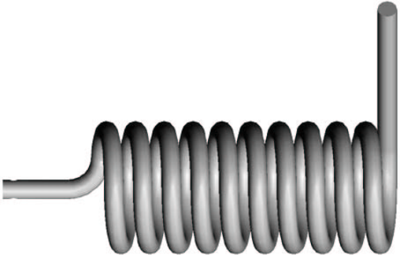

L’objectif de cette partie est de déterminer les caractéristiques du ressort (raideur et précontrainte) pour pouvoir les insérer dans un modèle complet de la barrière.

Ces caractéristiques annoncées par le constructeur sont données ci-contre.

La précontrainte est réglée à 4.5N.m pour une lisse verticale.

Ces valeurs peuvent fluctuer néanmoins d’un système à l’autre. On souhaite mesurer ces grandeurs sur le système du laboratoire.

|  |  |
| --- | --- |
| Groupe expérimentateur :  Détermination expérimentale des positions d’équilibres pour différentes position de la masse réglable | Groupe modélisateur-simulateur :  Tracé de la loi de comportement théorique traduisant l’équilibre |
| Pour différentes positions de la masse réglable (on propose yM = 250, 300, 400, 500), mesurer les 2 positions extrêmes d’équilibre de la lisse.  Relever pour chaque position les 2 valeurs extrêmes de l’angle θ*éq.* | A l’aide d’un tableur, tracer le moment exercé par l’ensemble des actions de pesanteur sur la lisse en fonction de l’angle θ, pour différentes valeurs de yM (on propose yM = 250, 300, 400, 500).  Superposer aussi la courbe donnant le moment exercé par le ressort en utilisant les données du constructeur.  Conclure sur la position théorique des positions d’équilibre. Combien y a-t-il de position d’équilibre pour une valeur donnée de la position de la masse ? |
| A l’aide du faisceau de courbe obtenu par le groupe 2, et de vos valeurs expérimentales, déterminer le moment exercé par le ressort sur la lisse.  En déduire les valeurs expérimentales de la raideur K et de la précontrainte C0. |  |

# PARTIE 3 : Evaluation du couple moteur

Pour cette partie on souhaite évaluer le couple moteur nécessaire pour une lisse réelle de longueur 3 m (masse linéique Ml Lisse =1kg.m-1).

|  |  |
| --- | --- |
| Groupe expérimentateur :  Détermination expérimentale du couple maxi | Groupe modélisateur-simulateur :  Détermination du couple maxi par une simulation MECA3D |
| Mise en place de l’environnement réel recréé Déterminer la valeur yM à laquelle il faut placer la masse mobile pour se placer dans des conditions expérimentales semblables à la situation réelle (lisse de longueur 3 m). Communiquer cette valeur au groupe 2 pour la simulation. | Mise en place du modèle simulé Copier le répertoire **« maquetteSW_sympact »** dans **« Mes documents -> votre nom »** et ouvrir l’assemblage **« barriere.easm »**.  S’assurer que Meca3D est bien activé.  En se servant des 2 fiches annexes MECA3D : « Ajouter un effort (force ou moment) dans un mécanisme » et « Ajouter des actions de pesanteur », ajouter :   * Les efforts de pesanteur : ils pourront être ajoutés de manière automatique, mais veiller à vérifier la cohérence de la valeur obtenue avec les masses données en début de sujet * Le couple moteur inconnu * L’action du ressort. Comme il s’agit d’un ressort de torsion on ne peut utiliser le ressort proposé dans MECA3D : utiliser un effort de type moteur variable. Il faudra auparavant tracer la loi Cr=f(θ) sur l’éditeur de courbe MECA3D. (cf annexe)   **Précisez alors les hypothèses prises en compte dans ce modèle.** |
| Mesure et résultats Dans ces conditions, mesurer le couple moteur lors de l’ouverture ou fermeture de la barrière.  Pour quelle valeur θ ce couple est-il maximum ? Quelle est sa valeur maxi ? | Résultats Modifier si nécessaire la position de la masse variable afin de simuler un comportement dans les conditions d’une lisse de 3 m.  Tracer alors la valeur du couple moteur en fonction de l’angle θ.  Pour quelle valeur θ ce couple est-il maximum ? Quelle est sa valeur maxi ? |
| **Comparer vos résultats. Quantifier l’écart. Indiquer d’où peuvent provenir ces écarts ?** | |

**S’il reste quelques minutes…**

Ci-dessous la modélisation du mécanisme de transformation de mouvement :

 

**0**

**3**

**2**

**A**

**B**

**C**

**Y1**

**Y1**

**Y2**

**Y3**

**Z1**

**Z2**

**Z3**

**31**

**32**

**y23**

**21**

On note :

* CB le couple moteur en sortie de réducteur appliqué à la manivelle 2,
* CA le « couple moteur » appliqué à l’axe de la lisse en A.

***Déterminer de manière analytique la relation entre CB et CA.***

***Déterminer alors CAmaxi. Comparer aux résultats obtenus par simulation et expérimentalement.***

***Conclure sur la provenance possible des écarts.***